Давлат тиббий суғуртаси Жамғармаси Ижро этувчи директори З.Ш.Эрматовга

Давлат тиббий суғуртаси жамғармаси ҳудудий Қорақалпоғистон Республикаси бўлинмаси томонидан жорий йилнинг 19-23 май кунлари оралиғида амалга оширилган ишлар тўғрисида
МАЪЛУМОТ

Давлат тиббий суғуртаси жамғармасининг 18-и сонли буйруғи(11.03.2025) ва 18-сон (23.07.2024) баён қарорларида “Реимбурсация дастурини жорий этишда амалга оширилган ишлар бўйича” ҳар ҳафта маълумот киритилиши топширилган.
Ушбу топшириқ ижросини таъминлаш мақсадида, Қорақалпоғистон Республикаси ҳудудида 19-23 май кунлари қўйидаги ишлар амалга оширилди:
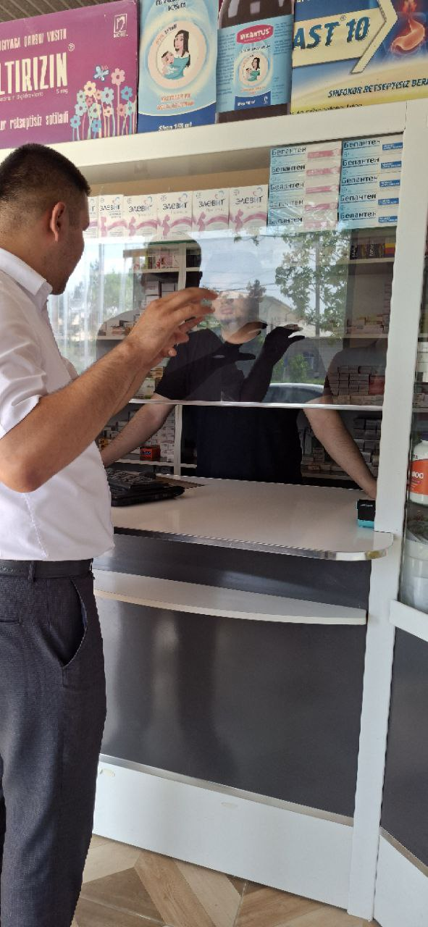
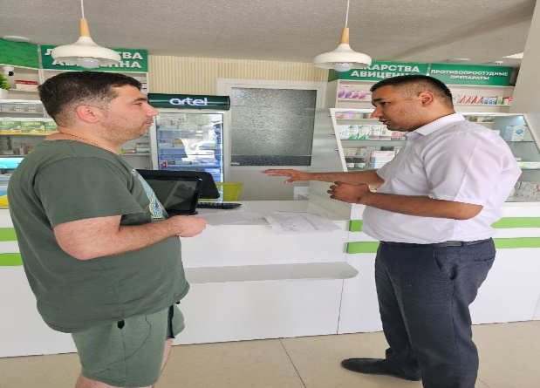
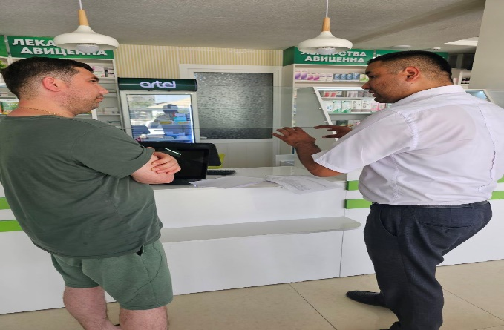
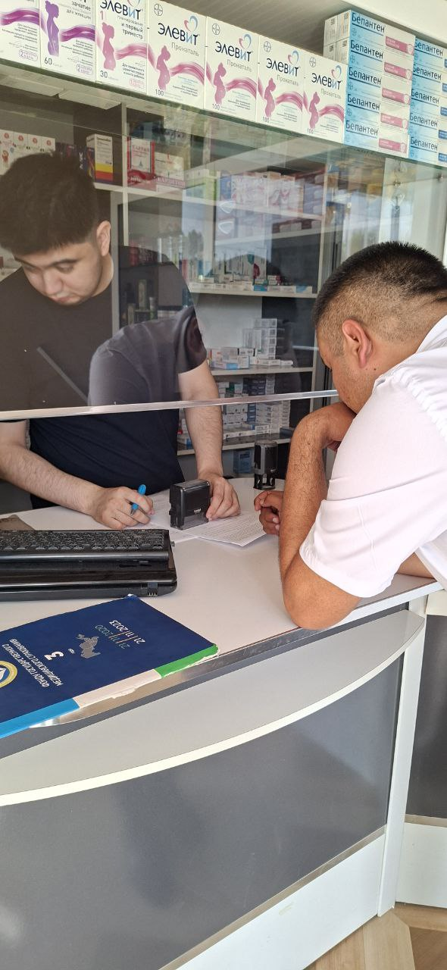
Қорақалпоғистон Республикаси ҳудудий бўлинмаси мутахассислари билан биргаликда Тўрткўл тумани тиббиёт бирлашмасига карашли КТМПда Реимбурсация дастури асосида Электрон рецепт бўйча аҳолига ва тиббиёт ходимларига тушунчалар берилди ва шифокорларга Реимбурсация дастури орқали 29 турдаги дорилар ҳақида маълумот берилди қизиқтирган саволларга жавоблар берилди. Дастур асосида қушимча дорихоналар “Хилол Дорихонаси” МЧЖ ва “Диана Клиника” МЧЖлар билан шартномалар тузилди.

ДТСЖ Қорақалпоғистон Республикаси
худудий бўлинмаси бошлиғи: Қ. Камалов

№ | Ҳудуд номи | Бемор сони | Рецепт сони | Маблағ (минг сум)
 | Qoraqalpog 'iston Respublikasi | 1459 | 2201 | 69 813 798
1 | Amudaryo tumani | 20 | 23 | 850 572
2 | Beruniy tumani | 108 | 164 | 6 813 953
3 | Bo’zatov tumani | 21 | 31 | 738 301
4 | Qoraoʻzak tumani | 85 | 175 | 4 377 929
5 | Kegeyli tumani | 192 | 274 | 7 972 716
6 | Qoʻngʻirot tumani | 175 | 297 | 8 115 722
7 | Qanlikoʻl tumani | 41 | 79 | 1 887 162
8 | Moʻynoq tumani | 66 | 93 | 2 467 301
9 | Nukus tumani | 37 | 53 | 2 156 404
10 | Taxiatosh tumani | 39 | 66 | 1 844 960
11 | Taxtakoʻpir tumani | 35 | 46 | 1 081 784
12 | Toʻrtkoʻl tumani | 8 | 9 | 273 300
13 | Xoʻjayli tumani | 204 | 248 | 7 832 127
14 | Chimboy tumani | 118 | 196 | 4 932 936
15 | Shumanay tumani | 33 | 37 | 1 227 042
16 | Ellikqala tumani | 128 | 211 | 6 791 915
17 | Nukus shahri | 149 | 199 | 10 449 674

